Veröffentlichung im Amtsblatt der Stadt Görlitz

Bekanntmachung über die öffentliche Auslegung des Vorhabenbezogenen Bebauungsplanes Nr. 45 „Erweiterung Nahversorger Promenadenstraße / Wiesenweg“
Der Stadtrat der Stadt Görlitz hat in seiner Sitzung am 19.06.2024 die Auslegung des Vorhabenbezogenen Bebauungsplanes Nr. 45 beschlossen. Der Entwurf des Vorhabenbezogenen Bebauungsplanes wird mit Planzeichnung, Textlichen Festsetzungen und Begründung gemäß § 3 Abs. 2 BauGB vom
25.07. bis 26.08.2024
in der Stadtverwaltung Görlitz, Amt für Stadtentwicklung, SG Städtebau, Hugo-Keller-Straße 14, Erdgeschoss, linker Gang, während folgender Zeiten
Montag, Mittwoch, Donnerstag 8:00 – 16:00 Uhr
Dienstag 8:00 – 18:00 Uhr
Freitag 8:00 – 12:00 Uhr

zu jedermanns Einsicht öffentlich ausgelegt. Die Unterlagen der Auslegung sind auch im Landesportal Sachsen unter dem Link https://buergerbeteiligung.sachsen.de/portal/goerlitz/beteiligung/themen einsehbar, eine Stellungnahme kann dort eingestellt werden.

Von einer Umweltprüfung (UVP) wird gemäß § 13 a Abs. 2 Nr. 1 i. V. m. § 13 Abs. 3 BauGB abgesehen.
Das Bauvorhaben befindet sich im Stadtteil Biesnitz an der Promenadenstraße und hat die Postadresse Wiesenweg 1. Der Geltungsbereich beinhaltet die Flurstücke 329/3 und teilweise 328 und 634 der Gemarkung Görlitz Flur 64.
Die Grenze des räumlichen Geltungsbereiches des Bebauungsplans ist im nachfolgenden Übersichtsplan nachrichtlich wiedergegeben. Maßgebend für den Geltungsbereich ist allein die zeichnerische Festsetzung im Bebauungsplan.
Gemäß § 3 Abs. 2 Satz 2 BauGB können während der Auslegungsfrist von jedermann Stellungnahmen schriftlich oder zur Niederschrift vorgebracht werden. Nicht fristgerecht abgegebene Stellungnahmen können bei der Beschlussfassung über den Vorhabenbezogenen Bebauungsplan unberücksichtigt bleiben.
Der Beschluss wird hiermit bekannt gemacht.
Diese Bekanntmachung ist auch unter
https://www.goerlitz.de/Bekanntmachungen.html

und im Landesportal Sachsen unter dem Link https://buergerbeteiligung.sachsen.de/portal/goerlitz/beteiligung/themen einsehbar.

Diese Veröffentlichung erscheint am 16.07.2024 im Amtsblatt der Stadt Görlitz.

Görlitz, den 01.07.2024

Siegel Stadt Görlitz
Der Oberbürgermeister
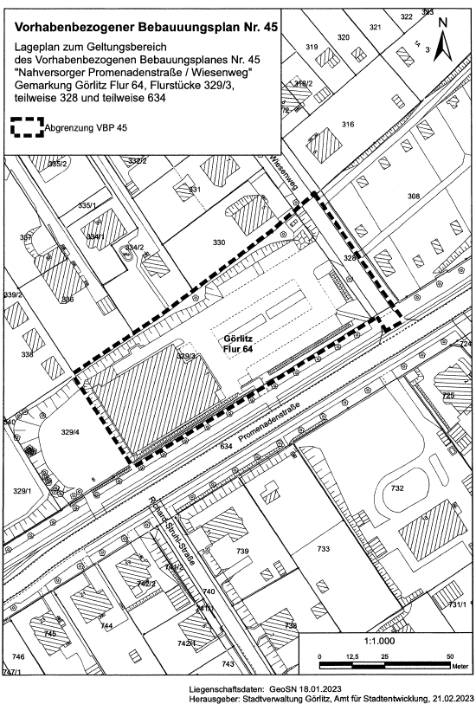
Lageplan unmaßstäblich

Stadtgrundkarte: Stadtverwaltung Görlitz
Liegenschaftsdaten: Amt für Vermessungswesen und Flurneuordnung, Landratsamt Görlitz

